Сабақтың тақырыбы:  «Сәулетті қала Алматы»  А.Асылбек. |  |  | Мұғалімнің аты-жөні:Бактыбаева К.Р.  Күні: 13.02
СЫНЫП: 3 А |  | Қатысқан оқушылар саны: 32 | Қатыспаған оқушылар саны:
Бөлім |  | Сәулет өнері
Сабақ негізделген оқу мақсаттары |  | 3.3.3.1. Оқушылардың танымдық қабілеттерін, байланыстырып сөйлеу, есте сақтау қабілеттерінің дамуына ықпал ету.
Сабақ нәтижесі: |  | Оқушылардың барлығы мынаны орындай алады: берілген суреттер арқылы өлеңнің тақырыбын аша алады.  Оқушылардың көбісі мынаны орындай алады: негізгі ойды анықтайды, өз ойын айтады.  Оқушылардың кейбіреуі мынаны орындай алады: өлеңнің негізгі идеясын айта алады.
Бағалау критерийі |  | Алматы қаласының сәулетті жерлерін анықтайды.
Ресурстар |  | Оқулық, суреттер, топқа бөлуге арналған қима қағаздар және топтық тапсырмалар, кері байланыс.
Әдіс-тәсілдер |  | Сұрақ-жауап, әңгімелеу, Интербелсенді тақта, суреттер, слайдттар, бейнеролик, үнтаспа
Пәнаралық байланыс |  | Дүниетану,жаратылыстану
Сабақтың жоспары
Жоспарланғануақыт | Сабақ барысы : |  |  | Бағалау түрлері
Басталуы | Ұйымдастыру кезеңі  1-топ  2-топ  3-топ  4-топ  5-топ  Психологиялық ахуал:  Біз балдырған баламыз,  Құстай қанат қағамыз,  Дүниені аралап.  Оқып білім аламыз.  Сабағымызды бастамас бұрын алдымен мына ережелермен танысып алайық.    -Сабақ үстінде:    -Тыныштық сақтаймыз  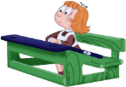  -Қол көтеріп ,белсенділік танытамыз  - Бір-бірімізді тыңдаймыз  Алдыңғы оқуды тексеру .  Е.Өтетілеуұлы.Мақтанышым-Астанам.Өлеңді мәнерлеп жатқа айту.Автордың өмірі туралы айту.  «Микрофон әдісі» арқылы.  Дискриптор  1.Өлеңнің авторын айтады.  2.Өлеңді мәнерлеп айтады.  3.Әуенді ырғақпен айтады.  1.Суреттерге зер сал.Суреттер бойынша «Көрікті Астанам» тақырыбына мәтін құрастыр.(8-10 сөйлем)  Бағалау: |  |  | Қима қағаздар    Алтын ереже
 | Жаңа сабақ  - Балалар, сабағымыздың тақырыбын анықтау үшін сендерге мына бір видеоны көруді ұсынамын.  -Балалар, сабағымыздың тақырыбы қандай болмақ?  Сәулетті біздің Алматы.  Оқу мақсатымен танысайық.  3.3.3.1. Оқушылардың танымдық қабілеттерін, байланыстырып сөйлеу, есте сақтау қабілеттерінің дамуына ықпал ету.  Алматы- әсем қала. Ол Іле Алатаудың баурайында орналасқан.Алматының қып- қызыл апорт алмалары дәмді әрі ірі.Қалада саябақтар ,демалыс орындары бар.Кең көшелер мен даңғылдар, биік ғимараттар қалаға ерекше сән береді.Көше бойы ағаштар мен гүлдер отырғызылған. Алматыда оқу орындар, мәдени орындар өте көп. Медеу мұз айдыны бар. Алматы- Қазақстанның ең үлкен қалаларының бірі.  - Балалар, қараған слайдтар сіздерге ұнады ма?  Оқушылар оқулықтағы негізгі тақырыппен танысады.  1.Суреттер топтамасы туралы ой бөлісіңдер.Тағы қандай суреттермен толықтырар едің?  Суреттер сөйлейді  Жұппен жұмыс:  Дискриптор  1. Сурет бойынша қай қалада орналасқанын айтады.  2. Суретпен әңгіме құрайды;  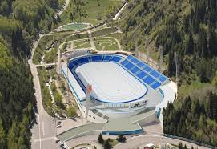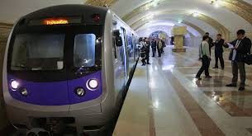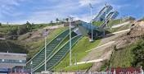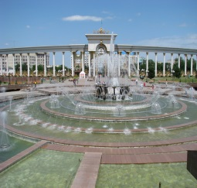  Бағалау:  “4” деген – жақсы баға  Алады оны жақсы бала,  “5” дегенің – үздік баға,  Алады оны білімді бала  Оқитын бол үздік қана! – деп, қатар отырған балалар бір –бірінің жұлдызшаларын санап, саны байынша бағасын айтады.  «Жұлдызша» арқылы бағалау.  Түсіну.  Тыңдалым  Сәулетті біздің Алматы,Мұзайдыны.  1.Өлеңдерді тыңда.Өлең ырғақтарына зер салып,өзің де оқуға жаттық.  Дискриптор  1.Өлеңнің тақырыбын айтады.  2.Өлеңді мәнерлеп,өлең ырғағымен оқиды.  3.Өлеңді мазмұны бойынша талдайды.  Бағалау  Сергіту сәті  Автор туралы мәлімет  Абдрахман Асылбек – 1 мамыр 1938 жыл Жамбыл облысы Талас ауданы Үшарал ауылы) – ақын.  - ҚазПИ-дің тарих-филология факультетін бітіргеннен кейін мектепте мұғалім болған.  - Аспирантурада оқыған, облыстық газетте  - республикалық Қазақ радиосында  - Қазақ КСР Министрлер Кеңесінің Баспа, полиграфия және кітап саудасы істері жөніндегі мемлекеттік комитетінде қызмет жасаған.  - «Жазушы» баспасы  - «Жалын» баспасы  - Қазақстан жазушылар одағындағы көркем әдебиетті насихаттау бюросында  - Қазақстан жазушылар одағының Жамбыл облыстық бөлімшесінде  - республикалық «Әділет» газетінде  - «Мәдениет» газетінде  - «Заң» газетінде  Дәптермен жұмыс  Бағалау  2 -тапсырма. Топтық жұмыс Постер қорғау  1-топ  1.Қазақстанның астанасы?  2-топ  1.«Сәулетті біздің Алматы» тақырыбына қысқаша мәтін құрау.  3-топ  1.Алматының символы?  4-топ  1.Өлеңді жалғастыр  Біз әлі баламыз,  Өскенде қараңыз:  5-топ  1.Алматы қаласының қандай көрікті жерлерін білесіңдер?  Бағалау  5.Жоба жасауға дайындал.  Тақырыбы: «Көне Тараз» қаласы.  Ұраны:  Жоспары:  1.Қаланың сызбасын жасауға дайындық.  2.Сызба ұсыну.  3.Сөзбен көркемдеу.  4.Жобаны қорғау.  Бағалау |  |  | I mektep сайтынан  Қосымша мәлімет  Әрбір оқушы мәнерлеп оқиды. (Үнтаспа)  Сергіту сәті  Жеке жұмыс  Топтық жұмыс
Сен білесің бе? айдары
-Балалар,сеңдер білесіңдер ме?Алматы қаласында апорт алмасы бар.Алма ол адамның денсаулығына өте пайдалы.Алманың құрамында А,В,С дәрумендері бар.
Сабақты қорытындылау
-Балалар, бүгін біз қандай тақырыппен таныстық?
-Қазақстан Республикасы бойынша ең үлкен қала?
-Алматы қаласындағы символ?
-Алматы қаласында қандай саябақтар бар?
-Алматы қаласына барып көрдің бе?
Бағалау  5 минут  Кері байланыс  3 минут | «Білім ағашы» кері байланыс  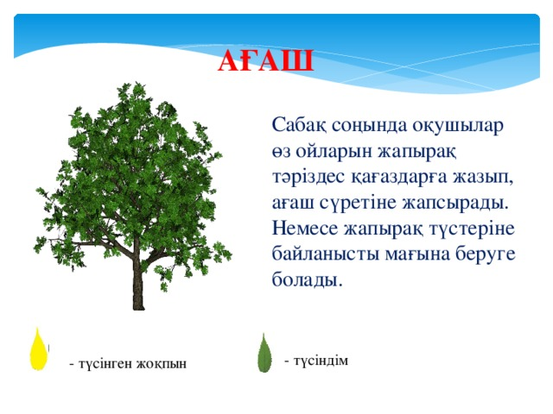 |  |  | Сабақтан алған әсерлерін стикерге жазып, ағашқа жабыстырады.
Үйге тапсырма: 22. 14-бетте.
Саралау – Сіз қосымша  көмек көрсетуді қалай  жоспарлайсыз? Сіз  қабілеті жоғары  оқушыларға тапсырманы  күрделендіруді қалай  жоспарлайсыз? |  | Бағалау - Оқушылардың  үйренгенін тексеруді  қалай жоспарлайсыз? | Пəнаралық байланыс  Қауіпсіздік жəне еңбекті  қорғау ережелері  АКТ-мен байланыс  Құндылықтардағы  Байланыс
Рефлексия  Сабақ / оқу  мақсаттары  шынайы ма?  Бүгін оқушылар не білді?  Сыныптағы ахуал қандай болды?  Мен жоспарлаған  саралау шаралары  тиімді болды ма?  Мен берілген  уақыт ішінде  үлгердім бе? |  | Төмендегі бос ұяшыққа сабақ туралы өз пікіріңізді жазыңыз.  Сол ұяшықтағы Сіздің сабағыңыздың тақырыбына сəйкес  келетін сұрақтарға жауап беріңіз.
Қорытынды бағамдау
Қандай екі нəрсе табысты болды (оқытуды да, оқуды да ескеріңіз)?
1:
2:
Қандай екі нəрсе сабақты жақсарта алды (оқытуды да, оқуды да ескеріңіз)?
1:
2:
Сабақ барысында мен сынып немесе жекелеген оқушылар туралы менің келесі сабағымды
жетілдіруге көмектесетін не білдім?

Сабақтың тақырыбы:  Сын есім. БЖБ №6 |  |  | Мұғалімнің аты-жөні:  Күні: 15.03.2019ж
СЫНЫП: 3 Ғ |  | Қатысқан оқушылар саны: 31 | Қатыспаған оқушылар саны:
Бөлім |  | Атақты тұлғалар
Сабақ негізделген оқу мақсаттары |  | 3.2.6.1 Мұғалімнің көмегімен ұқсас тақырыпта берілген  мәтін түрлерін, стилін (көркем мәтін, ғылыми-  танымдық мәтін, жанрын салыстырып,  ұқсастықтары мен айырмашылықтарын табу  3.2.5.1* Берілген тақырып, сұрақ бойынша түрлі  дереккөздерден (мәтін, сөздік, сызба, кесте, карта)  алған ақпараттарда кездесетін жаңа сөздердің  мағынасын сөздіктер арқылы ашу, жүйелеу,  мағлұматтардың маңызды тұстарын анықтау  3.4.2.6 Есептік және реттік сан есімдердің айырмашылығын анықтау
Сабақтың мақсаты |  | Өткен бөлім бойынша білімді пысықтау, тиянақтау.
Бағалау критерийі |  |  Ұқсас тақырыпта берілген мәтіндерді стиліне қарай салыстырады  • Мәтіннен қажетті ақпараттарды анықтайды  • Есептік және реттік сан есімдерді ажыратады
Сабақтың жоспары
Жоспарланғануақыт | Сабақ барысы : |  |  | Бағалау түрлері
Басталуы | Ұйымдастыру кезеңі  Психологиялық ахуал:  Біз балдырған баламыз,  Құстай қанат қағамыз,  Дүниені аралап.  Оқып білім аламыз.  Сабағымызды бастамас бұрын алдымен мына ережелермен танысып алайық.  -Сабақ үстінде:  -Тыныштық сақтаймыз  -Қол көтеріп ,белсенділік танытамыз  - Бір-бірімізді тыңдаймыз  Үй тапсырмасын тексеру  1.Сын есім дегеніміз не?  2.Сын есімнің неше түрі бар?  3.Сын есімге мысалдар келтір? |  |  | Алтын ереже
1-мәтін  Қазақстанның халық әртісі, қазақтың әйгілі күйшісі Дина Нүрпейісова Батыс Қазақстан облысында туып-өскен. Ол кішкентайынан «домбырашы қыз» атанған. Күй атасы Құрманғазының шәкірті болған. Ол 75 жасында Москвада өткен халық аспаптарын тартатын өнерпаздардың бүкілодақтық байқауында жүлделі орынды жеңіп алған. | Жаңа сабақ  Сын есім.  Сын есім деп заттың сапасын, сипатын, қасиетін, көлемін, салмағын, түсін (түр-реңін), дәмін және басқа сол сияқты сыр-сипаттарын білдіретін лексика-грамматикалық сөз табын айтамыз.  Дәптермен жұмыс  -Кітаптағы жаттығуларды жазу.  3-ТОҚСАН БОЙЫНША ЖИЫНТЫҚ БАҒАЛАУҒА АРНАЛҒАН ТАПСЫРМАЛАР  «Атақты тұлғалар» ортақ тақырыбы бойынша жиынтық бағалау  Пәні: қазақ тілі  Орындалу уақыты: 20 минут  Оқушының аты-жөні_____________________________________  1-тапсырма  Мәтіндерді оқы. Қай мәтінде нақты деректер берілген? Олардың қайсысы ғылыми– танымдық мәтін? Қайсысы көркем мәтін? Жаз.  2-мәтін  Дина Нүрпейісованың әкесі Кенже палуан әрі шебер домбырашы болған. Дина тоғыз жасынан бастап домбыраны игере бастайды.  Бірде осы ауылға атақты күйші Құрманғазы келеді. Ол Динаның домбыра тартысын көріп, риза болады. Оған көптеген күйлерді үйретеді. Құрманғазы шәкіртіне өзінің домбырасын сыйлайды.  1-мәтін  Қазақстанның халық әртісі, қазақтың әйгілі күйшісі Дина Нүрпейісова Батыс Қазақстан облысында туып-өскен. Ол кішкентайынан «домбырашы қыз» атанған. Күй атасы Құрманғазының шәкірті болған. Ол 75 жасында Москвада өткен халық аспаптарын тартатын өнерпаздардың бүкілодақтық байқауында жүлделі орынды жеңіп алған.  білесің бе?  Бағалау:  “  .  Сабақтың аяқталуы  1.Сын есім дегеніміз не?  2.Сын есімнің түрлері?  3.Сын есімге мысалдар келтір? |  |  | Әрбір оқушы оқиды.
Кері байланыс  3 минут | «Білім ағашы» кері байланыс  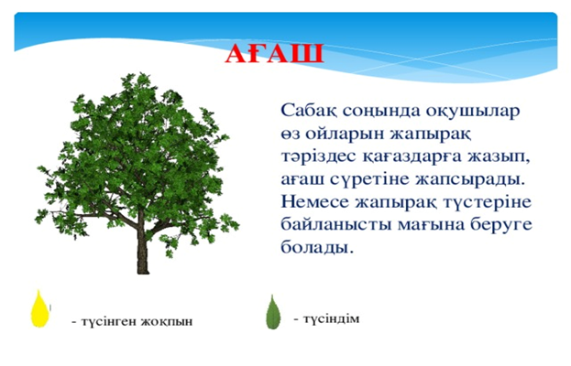 |  |  | Сабақтан алған әсерлерін білім ағашы арқылы көрсетеді
Үйге тапсырма: Ереже жаттау.Төле би шешен туралы жазып келу.
Саралау – Сіз қосымша  көмек көрсетуді қалай  жоспарлайсыз? Сіз  қабілеті жоғары  оқушыларға тапсырманы  күрделендіруді қалай  жоспарлайсыз? |  | Бағалау - Оқушылардың  үйренгенін тексеруді  қалай жоспарлайсыз? | Пəнаралық байланыс  Қауіпсіздік жəне еңбекті  қорғау ережелері  АКТ-мен байланыс  Құндылықтардағы  Байланыс
Рефлексия  Сабақ / оқу  мақсаттары  шынайы ма?  Бүгін оқушылар  не білді?  Сыныптағы ахуал  қандай болды?  Мен жоспарлаған  саралау шаралары  тиімді болды ма?  Мен берілген  уақыт ішінде  үлгердім бе? Мен  өз жоспарыма  қандай түзетулер  енгіздім жəне  неліктен? |  | Төмендегі бос ұяшыққа сабақ туралы өз пікіріңізді жазыңыз.  Сол ұяшықтағы Сіздің сабағыңыздың тақырыбына сəйкес  келетін сұрақтарға жауап беріңіз.
Қорытынды бағамдау
Қандай екі нəрсе табысты болды (оқытуды да, оқуды да ескеріңіз)?
1:
2:
Қандай екі нəрсе сабақты жақсарта алды (оқытуды да, оқуды да ескеріңіз)?
1:
2:
Сабақ барысында мен сынып немесе жекелеген оқушылар туралы менің келесі сабағымды
жетілдіруге көмектесетін не білдім?
Сабақтың тақырыбы:  БЖБ №6 |  |  | Мұғалімнің аты-жөні:  Күні: 15.03.2019ж
СЫНЫП: 3 Ғ |  | Қатысқан оқушылар саны: 31 | Қатыспаған оқушылар саны:
Бөлім |  | Атақты тұлғалар
Сабақ негізделген оқу мақсаттары |  | 3.2.1.2 Шығарманы іштей саналы түрде түсініп, көз  жүгіртіп, шолып, түртіп алып, қажетті ақпаратты  тауып, белгі қойып, сын тұрғысынан бағалап оқу  3.2.2.1 Қолдануға (практикалық), бағалауға негізделген  сұрақтар қою және жауап беру  3.2.6.1 Кейіпкерлердің портретін сипаттау, оның іс-  әрекеті, мінез-құлқының өзгеру себептерін мәтіннен  дәлелдер келтіріп бағалау  3.3.2.1 Шығарма кейіпкеріне хат, ертегі (кейіпкер қосу,  соңын өзгерту ), өлең (төрт жолды), әңгіме  (оқығаны, көргені бойынша) жазу
Бағалау критерийі |  |  Мәтінді түсініп оқиды, қажетті ақпаратты анықтайды  • Мәтін бойынша сұрақтар құрастырады және жауап береді  • Шығарманың кейіпкерлерін сипаттайды  • Оқығаны/көргені бойынша мәтін құрап жазады
Әдіс-тәсілдер |  | Сұрақ-жауап, әңгімелеу, тақта, суреттер, үнтаспа
Сабақтың жоспары
Жоспарланғануақыт | Сабақ барысы : |  |  | Бағалау түрлері
Басталуы | Ұйымдастыру кезеңі  Психологиялық ахуал:  Біз балдырған баламыз,  Құстай қанат қағамыз,  Дүниені аралап.  Оқып білім аламыз.  Сабағымызды бастамас бұрын алдымен мына ережелермен танысып алайық.  -Сабақ үстінде:  -Тыныштық сақтаймыз  -Қол көтеріп ,белсенділік танытамыз  - Бір-бірімізді тыңдаймыз  Үй тапсырмасын тексеру |  |  | Алтын ереже
 | Жаңа сабақ |  |  | Әрбір оқушы орындайды
Кері байланыс  3 минут | «Білім ағашы» кері байланыс |  |  | Сабақтан алған әсерлерін стикерге жазып, ағашқа жабыстырады.
Үйге тапсырма: Ереже жаттау.Төле би шешен туралы жазып келу.
Саралау – Сіз қосымша  көмек көрсетуді қалай  жоспарлайсыз? Сіз  қабілеті жоғары  оқушыларға тапсырманы  күрделендіруді қалай  жоспарлайсыз? |  | Бағалау - Оқушылардың  үйренгенін тексеруді  қалай жоспарлайсыз? | Пəнаралық байланыс  Қауіпсіздік жəне еңбекті  қорғау ережелері  АКТ-мен байланыс  Құндылықтардағы  Байланыс
Рефлексия  Сабақ / оқу  мақсаттары  шынайы ма?  Бүгін оқушылар  не білді?  Сыныптағы ахуал  қандай болды?  Мен жоспарлаған  саралау шаралары  тиімді болды ма?  Мен берілген  уақыт ішінде  үлгердім бе? Мен  өз жоспарыма  қандай түзетулер  енгіздім жəне  неліктен? |  | Төмендегі бос ұяшыққа сабақ туралы өз пікіріңізді жазыңыз.  Сол ұяшықтағы Сіздің сабағыңыздың тақырыбына сəйкес  келетін сұрақтарға жауап беріңіз.
Қорытынды бағамдау
Қандай екі нəрсе табысты болды (оқытуды да, оқуды да ескеріңіз)?
1:
2:
Қандай екі нəрсе сабақты жақсарта алды (оқытуды да, оқуды да ескеріңіз)?
1:
2:
Сабақ барысында мен сынып немесе жекелеген оқушылар туралы менің келесі сабағымды
жетілдіруге көмектесетін не білдім?

Сабақ тақырыбы:  Жазбаша көбейту және бөлу алгоритмін қолдану |  | Мұғалімнің аты-жөні: Бактыбаева К.Р.  Күні: 12.03
Сынып : 3 А |  | Қатысқан оқушылар саны:32 |  |  | Қатыспаған оқушылар саны:
Осы сабақта қол жеткізілетін оқу мақсаттары  (оқу бағдарламасына сілтеме) |  | 3.1.2.10 екі таңбалы/үш таңбалы сандарды бір таңбалы санға жазбаша көбейту мен бөлу алгоритмдерін қолдану
Сабақ мақсаттары |  | Барлық оқушылар: есептерді шығару әдісін түсіндіреді.  Көптеген оқушылар: Екі/үш таңбалы санды бір таңбалы санға көбейту және бөлу мүмкіндігі, көбейту және бөлу тапсырмаларында есептеуді орындайды.  Кейбір оқушылар: оқулықта берілген тапсырмаларды өз бетінше орындайды.
Бағалау критерийлері |  | - Екі/үш таңбалы санды бір таңбалы санға көбейту және бөлу мүмкіндігі, көбейту және бөлу тапсырмаларында есептеуді орындайды.
Құндылықтарды дарыту |  | Оқушыларды бір-біріне деген құрмет көрсетуіне тәрбиелеу.
Пәнаралық байланыстар |  | Музыка, қазақ тілі.
АКТ қолдану дағдылары |  | Интернет-ресурстар, дерекқордан және интернеттен сабаққа қатысты ақпаратты іздеу;
Ресурстар |  | Топқа бөлуге арналған парақшалар, интерактивті тақта, жұмыс дәптері, қалам мен түрлі түсті қарындаш, стикер, видеоматериалдар., постер, кері байланыс парағы т.б
Бастапқы білім |  | Кестедегі және ауызша кестеде жоқ көбейту және бөлу әрекеттерін орындау. Екі/үш таңбалы санды бір таңбалы санға көбейту және бөлу мүмкіндігі, көбейту және бөлу тапсырмаларында есептеуді орындайды.
Сабақтың барысы
Сабақтың  жоспарланған кезеңдері | Сабақтағы жоспарланған іс-әрекет |  |  |  |  | Ресурстар
Сабақтың басы | Жаңа топ құру  «Әсерлерімізбен бөлісейік» жылулық шеңбері  Балаларға 1-2 минут көздерін жұмып,өздерін тағы да табиғат аясында,көк майса шалғында жатып,көк аспан,аппақ бұлттарды көріп,құстардың сайраған әнін,судың сыбдырын естіген кездерін елестетуді ұсыну.  Жыл мезгілдері  4 жыл мезгілдерінің суреттері жасырын қойылады, Әр оқушы бір-бірден жасырын қағазды алады. Сурет бойынша топқа бөлінеді.  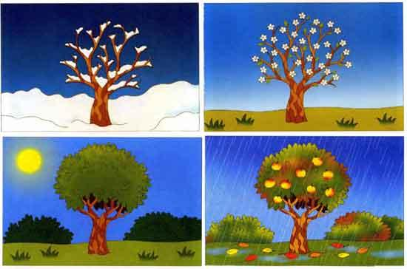  Жұмыс ережесімен келісу  - Сабақта бір-бірімізді сыйлаймыз, тыңдаймыз!  - Уақытты үнемдейміз!  - Нақты,дәл жауап береміз!  - Сабақта өзіміздің шапшаңдығымызды, тапқырлығымызды көрсетеміз!  - Сабаққа белсене қатысып, жақсы баға аламыз!  Алдыңғы білімді еске түсіру (ұжымда)  Өрнектерді жазып,есепте:  69 бен 6-ның көбейтіндісінен 1105 санын кеміт  560 пен 340-тың қосындысын 3-ке бөл  488 бен 90-ның айырмасын 2-ге кеміт  10 мен 7-нің бөліндісін 2 есе арттыр.  Тест.  ҚБ: Отшашу арқылы бір-бірін бағалау.  Оқу мақсатын таныстыру  Күтілетін нәтижені анықтау |  |  |  |  | Оқушыларды топтарға бөлуге арналған суреттер.  Сұраққа жауап берген оқушыны мадақтау,толықтыру жасау, тиімді кері байланыс орнату.  Алдыңғы білімді еске түсіру тапсырмалары
Сабақтың ортасы | 1.Амалдарды орында:  252*9+80:40 840:2+960*4  770:( 56:8)+457 ( 45*9+452)-452  2.Есепті шығар  1.Үш үлескіден 2 т сәбіз жиналып алынды.Бірінші үлескіден 50кг жиналды,бұл екіншіге қарағанда 2есе кем.Ал қалғаны үшінші үлескіден жиналды.Үшінші үлескіден неше килограмм сәбіз жиналды?  ҚБ: Отшашу арқылы бір-бірін бағалау.  Оқу мақсатын таныстыру  Күтілетін нәтижені анықтау.  3.Салыстыр:  9т 273кг +4т 689кг * 13т 852кг 5сағ 35мин-55мин* 4 сағ 80мин  8т 368кг+5т 279кг * 13т 547кг 4сағ 25 мин-45 мин* 3сағ 80мин  ҚБ: Отшашу арқылы бір-бірін бағалау.  4.Есепте  244см:4 568 дм:4 721м:7  135кг*5 800 кг:5 918см :2  2м 48см:4 126 ц:2 53см 4 мм:3  ҚБ: Отшашу арқылы бір-бірін бағалау.  5.Теңдеулерді шеш  988-с=128*5 1000-а=630:2  ҚБ: Отшашу арқылы бір-бірін бағалау.  Оқу мақсатын таныстыру  Күтілетін нәтижені анықтау. |  |  |  |  | Тапсырманы орындаған оқушыны мадақтау,толықтыру жасау, тиімді кері байланыс орнату.  Белсенді оқу тапсырмалары.
Сабақтың соңы | Жаңа білім мен тәжірибені қолдану  «Ойлан, Жұптас, Пікірлес»  Есептерді шығар.  Өздік жұмыс  №5.Кесте бойынша өрнектер құрастыр және жаз.Олардың мәнін тап.  Рефлексия (жеке,жұпта,топта, ұжымда)«Бағдаршам» кері байланыс.  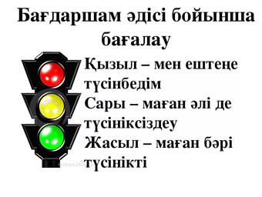 |  |  |  |  | Оқушылар  дың бірін-бірі, өзін өзі бағалауға негізделген, бұл тәсілдің мақсаты өзін және құрбыларын әділ бағалауға үйрету.
Саралау –оқушыларға қалай көбірек қолдау көрсетуді жоспарлайсыз?  Қабілеті жоғары оқушыларға қандай міндет қоюды жоспарлап отырсыз? |  |  | Бағалау – оқушылардың материалды меңгеру деңгейін қалай тексеруді жоспарлайсыз? | Денсаулық және қауіпсіздік техникасының сақталуы
Саралау іріктелген тапсырмалар, нақты бір оқушыдан күтілетін нәтижелер, оқушыға дербес қолдау көрсету, оқу материалдары мен ресурстарын оқушылардың жеке қабілеттерін есепке ала отырып іріктеу (Гарднердің жиындық зият теориясы) түрінде болуы мүмкін.  Саралау уақытты ұтымды пайдалануды есепке ала отырып, сабақтың кез келген  кезеңінде қолданыла алады. |  |  | Бұл бөлімде оқушылардың сабақ барысында үйренгенін бағалау үшін қолданатын әдіс-тәсілдеріңізді жазасыз | Денсаулық сақтау технологиял ары. Сергіту сәттері мен белсенді іс- әрекет түрлері.  Осы сабақта қолданылат ын  Қауіпсіздік техникасы  ережелерінің тармақтары.
Сабақ бойынша рефлексия  Сабақ мақсаттары /оқу мақсаттары дұрыс қойылған ба? Оқушылардың барлығы ОМ қол жеткізді ме? Жеткізбесе, неліктен?  Сабақта саралау дұрыс жүргізілді ме? Сабақтың уақыттық кезеңдері сақталды ма? Сабақ жоспарынан қандай ауытқулар болды, неліктен? |  |  | Бұл бөлімді сабақ туралы өз пікіріңізді білдіру үшін пайдаланыңыз. Өз сабағыңыз туралы сол жақ бағанда берілген сұрақтарға жауап беріңіз.
Жалпы баға
Сабақтың жақсы өткен екі аспектісі (оқыту туралы да, оқу туралы да ойланыңыз)?
Сабақты жақсартуға не ықпал ете алады (оқыту туралы да, оқу туралы да
ойланыңыз)?
Сабақ барысында сынып туралы немесе жекелеген оқушылардың
жетістік/қиындықтары туралы нені білдім, келесі сабақтарда неге көңіл бөлу
қажет?

